台式酸度计
产品说明：
腾瑞智科提供的酸度计符合国际规范的GLP要求和IP54防护等级。也是实验室最通用的仪器之一，广泛用于化工、电子、制药、水质等液体检测。
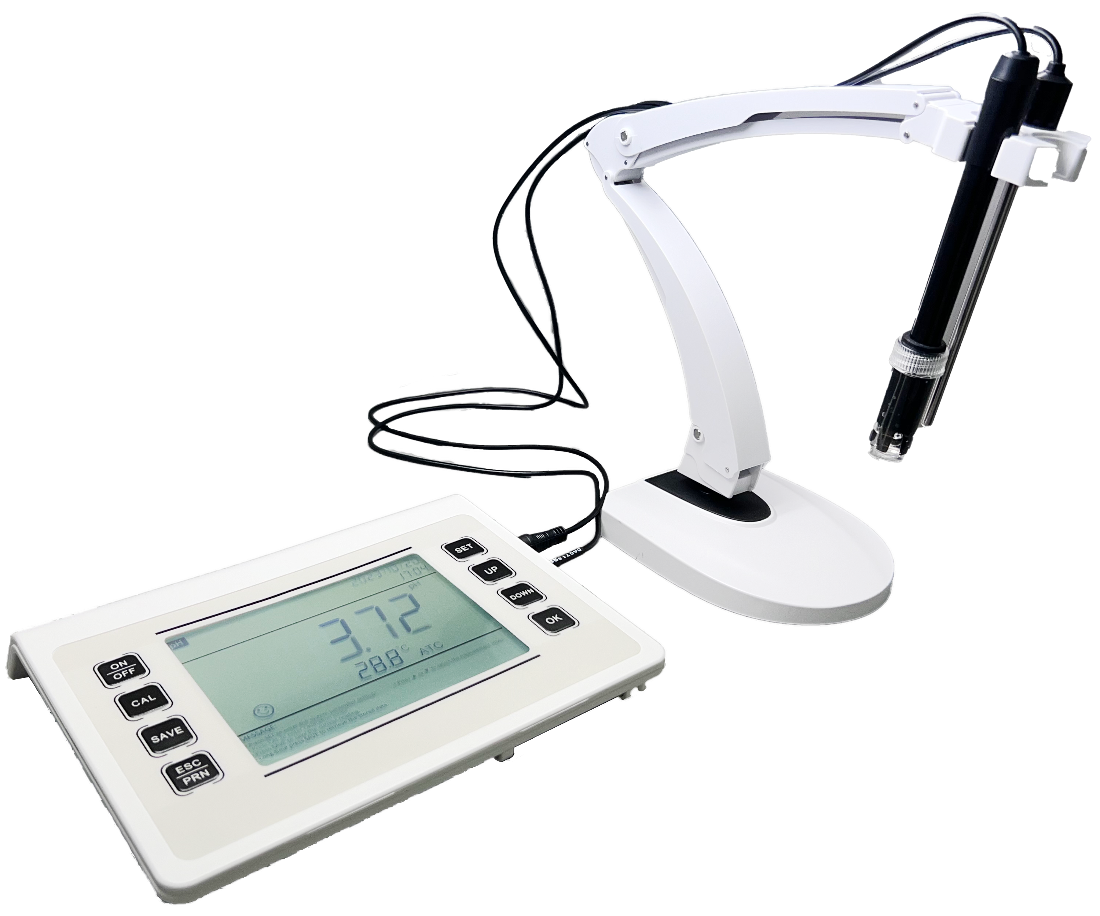

产品特点：
·采用6.5英寸LED屏，参数显示齐全，直观，界面操作人性化设计，方便用户操作使用
·采用欧姆龙长寿命轻触按键式，方便耐用，可达10万次以上
·具有自动校准、自动温度补偿、数据储存、USB输出、时钟显示、无线打印、功能设置和自诊断信息等智能化功能
·内置大容量存储可储存1000套测量数据，数据可以通过U盘存储转移数据，存储数据可用通用办公软件EXELL打开，极大地方便客户编辑
·自动识别pH标准缓冲溶液，有三个系列的标准缓冲溶液可以选择：欧美系列、NIST系列和中国系列
·仪器标配蓝牙模块，支持无线蓝牙打印，方便用户操作。选配支持无线蓝牙向手机电脑传输数据
·可智能判断电极状态，确保客户准确适用
·符合IP54防尘防溅等级设计

产品参数：
·显示屏：6．5英寸LED屏
·显示参数：pH, mV、温度、时间
·pH测量范围：-2.00至19.99 pH
·pH分辨率：0.1/0.01 pH
·pH相对精度：±0.02pH
·稳定性：±0.01 pH/3h
·输入电流：≤2×10⁻¹² A
·输入阻抗：≥1×10¹² Ω
·mV测量范围：-1999～1999 mV
·mV分辨率：1mV
·mV相对精度：±0.1%FS
·温度测量范围：0-100℃
·温度分辨率：0.1℃
·温度相对精度：±0.5℃
·温度补偿：手动/自动（0～100）℃
·校准：自动（3点校准)
·GLP标准：符合
·缓冲液：欧/美/NIST. Erope/USA/NIST
·数据存储：2000组
·通讯接口：USB2.0，蓝牙无线，USB微型接口
·工作条件：温度：5-40度湿度：5%-85%
·电源：12V1A
·产品尺寸和重量：（215×175×35）mm 570g

订购信息： TR 6800——台式酸度计

